Maquette

TITRE
Prénom NOM de l’auteur 1, Prénom NOM de l’auteur 2

Résumé
Maximum de la taille 250 mots
Mots-clés : 3-5 mots-clés

TITLE
Abstract
Maximum length: 250 words
Key words: 3-5 key words

1.

1.1.

2.

Tableau : position horizontale centrée, style simple, un interligne.
Exemple :
Tableau no. Titre
Col. 1 | Col. 2 | Col. 3 | Col. 4 | Col. 5
10 | 10 | 10 | 10 | 10

Figure : position horizontale centrée, style simple, un interligne.
Exemple :
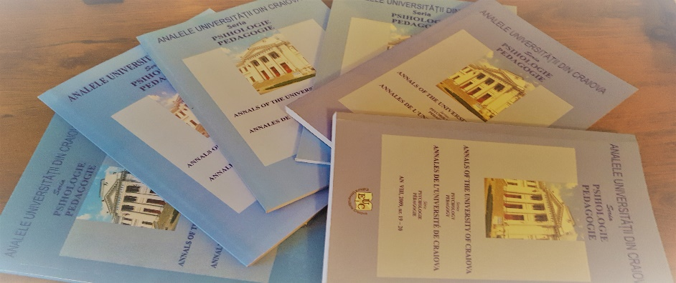

Figure no. 1. Titre
RÉFÉRENCES BIBLIOGRAPHIQUES
- Nom 1, (initiale du prénom, majuscule suivie d’un point) 1 (coord.). (année). Titre1. Lieu de la publication : Maison d’édition.

Statut académique, grade académique, affiliation institutionnelle, adresse, courriel, personne de contact.
Statut académique, grade académique, affiliation institutionnelle, courriel.
NOTE : les contributions rédigées en français respecteront les règles de l’orthographe française.

